Kịch bản cho UC tìm kiếm đơn hàng

|  |  |
| --- | --- |
| Tên user case | Tìm kiếm đơn hàng |
| Tác nhân chính | Khách hàng |
| Mức | 3 |
| Người chịu trách nhiệm | Khách hàng |
| Tiền điều kiện | Khách hàng đăng nhập vào hệ thống |
| Đảm bảo tối thiểu | Hệ thống không hiển thị thông tin khách hàng muốn tìm kiếm và quay lại bước trước |
| Đảm bảo thành công | Hiển thị Thông tin về đơn hàng mà khách hàng đang muốn tìm |
| Kích hoạt | Khách hàng chọn chức tìm kiếm đơn hàng trong form Quản lý đơn hàng |
| Chuỗi sự kiện chính:  Sự kiện trước kích hoạt: Khách hàng nhập thông tin đơn hàng muốn tìm kiếm trên thanh tìm kiếm  1.Hệ thống hiển thị đơn hàng tìm thấy trong CSDL. | |
| Ngoại lệ :   1. Hệ thống không hiển thị đơn hàng nếu không tìm thấy | |

Kịch bản cho UC hủy đơn hàng

|  |  |
| --- | --- |
| Tên user case | Hủy đơn hàng |
| Tác nhân chính | Khách hàng |
| Mức | 3 |
| Người chịu trách nhiệm | Khách hàng |
| Tiền điều kiện | Khách hàng đăng nhập vào hệ thống và có bản ghi được chọn trong form quản lý đơn hàng |
| Đảm bảo tối thiểu | Hệ thống không hiển thị hủy thành công và quay lại bước trước |
| Đảm bảo thành công | Thông báo Hủy Thành công |
| Kích hoạt | Khách hàng chọn chức năng Hủy đơn hàng trong form Quản lý đơn hàng |
| Chuỗi sự kiện chính:   1. Hệ thống hiển thị thông báo Xác nhận hủy đơn 2. Khách hàng nhấn nút Xác nhận để Hủy đơn hàng đã đặt 3. Hệ thống hiển thị ra các checkbox và yêu cầu Khách hàng chọn lí do tại sao muốn hủy đơn hàng. 4. Khách hàng tiến hành chọn lí do muốn Hủy đơn 5. Khách hàng nhấn nút “Gửi xác nhận” 6. Hệ thống Kiểm tra thông tin đơn hàng trong CSDL 7. Hệ thống hiển thị thông báo Hủy thành công | |
| Ngoại lệ :  1.a Hệ thống hiển thị Thông báo hủy đơn hàng thất bại nếu đơn hàng đã được Nhân viên xác nhận Thành công | |

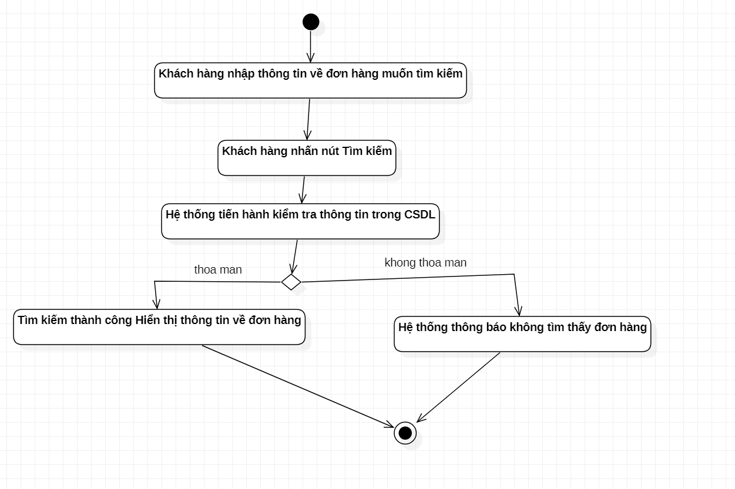*BĐ hoạt động cho UC TK đơn hàng*

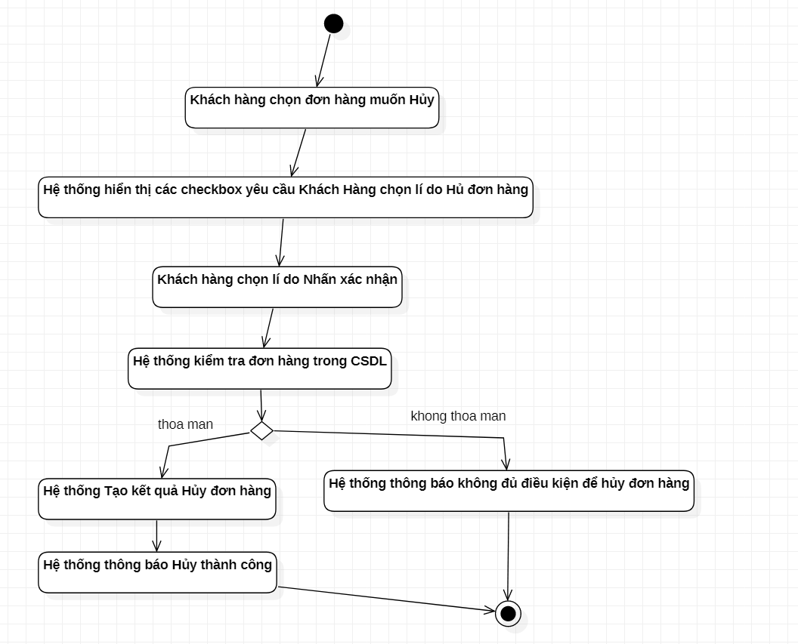

*BĐ hoạt động cho UC Hủy đơn hàng*

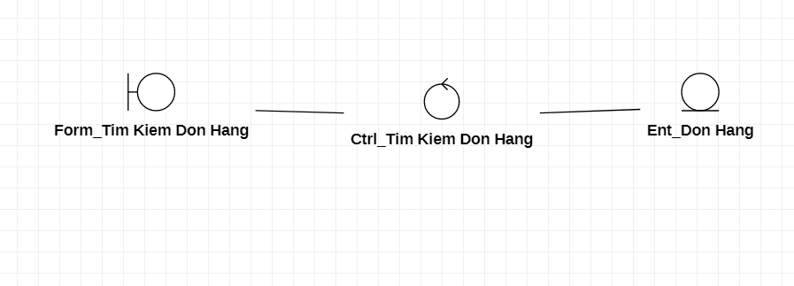

*Biểu đồ lớp phân tích cho UC Tìm kiếm Đơn hàng*

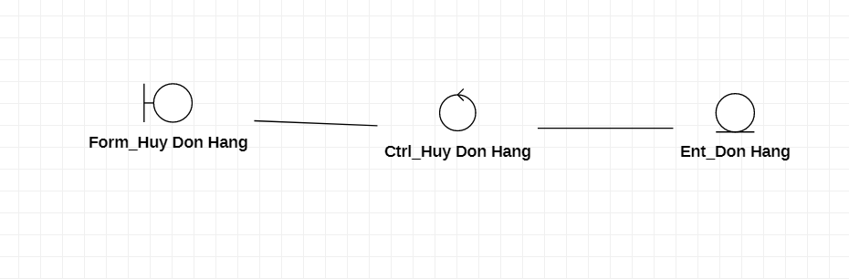

*Biểu đồ lớp phân tích cho UC Hủy Đơn Hàng*